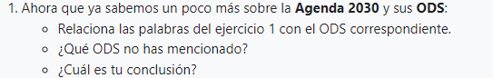
-> Productividad -> 8

-> Equilibrio -> 12

-> Recursos -> 12

-> Equidad -> 10

-> Sostenible -> 13

-> Reciclar -> 12

-> Eficiente -> 7

-> Industria -> 9

-> Renovable -> 7

-> Duradero -> 12

-> Mantenible -> 9

-> Contaminación -> 14-15-13

-> Política -> 16

-> Economia -> 8

-> Moda -> 12

-> Legislación -> 16

-> Prevencion -> 3

-> Energía -> 7
-> Derechos -> 5-10

-> Planeta -> 13-15

-> Emisión -> 13

Hay 6 ODS que no mencioné:

1: Fin de la pobreza
2: Hambre cero
4: Educacion de calidad
6: Agua limpia y saneamiento
11: Ciudades y comunidades sostenibles
17: Alianzas para lograr los objetivos

Llegue a la conclusión de que las ODS tienen un enfoque hacia la sostenibilidad, equilibrio social y eficiencia en la produccion bastante importante.

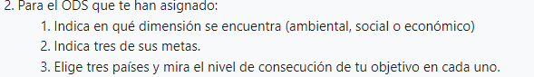
El ODS que se me asignó es el 16 Paz, Justicia e Instituciones sólidas.

1.

- El ODS 16 se situa principalmente en la dimension social aunque tambien tiene implicaciones importantes en las dimensiones economica y ambiental.

2.

- Reducir significativamente todas las formas de violencia y las tasas de mortalidad derivadas de ellas en todo el mundo.

- Promover el Estado de derecho a nivel nacional e internacional y garantizar la igualdad de acceso a la justicia para todos.

- Reducir sustancialmente la corrupción y el soborno en todas sus formas.

3.
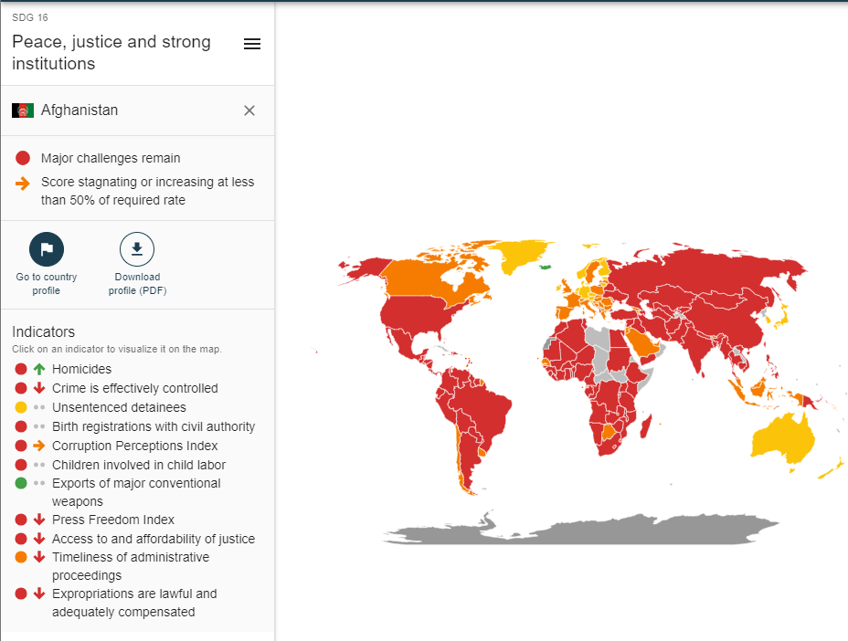
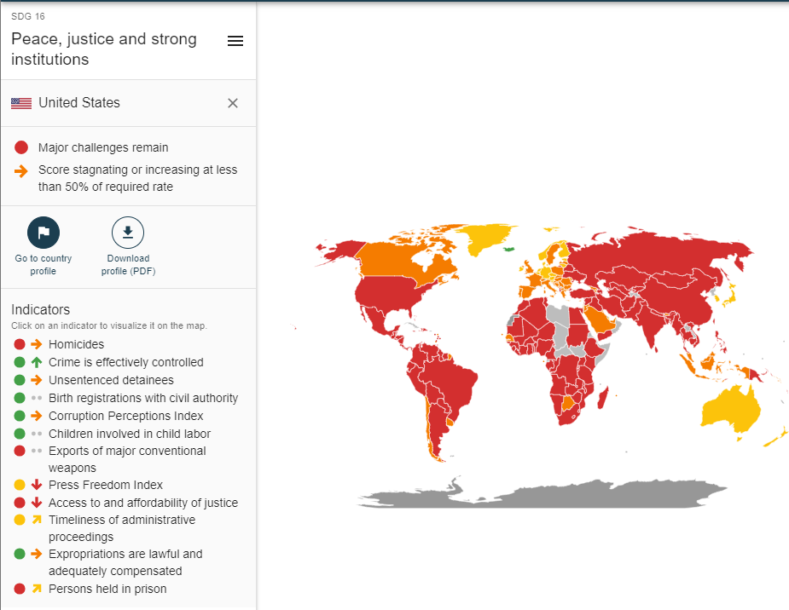

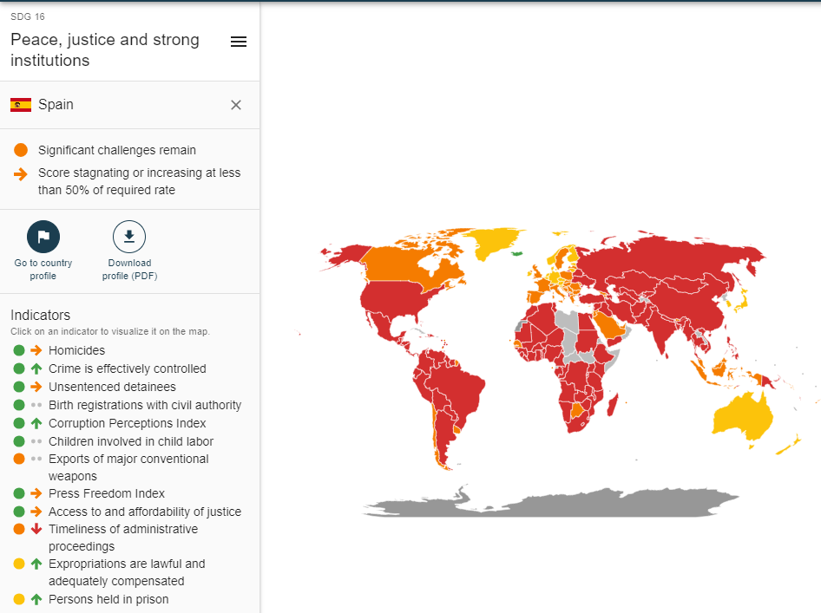

Corto 38 :

- ODS 10: Reduccion de desigualdades.
- ODS 16: Paz, justicia e instituciones sólidas.
- ODS 5: Igualdad de género.

Corto Free Dreams:

- ODS 4: Educación de calidad.
- ODS 8: Trabajo decente y crecimiento económico.
- ODS 16: Paz, justicia e instituciones sólidas.

